YAKAKENT İLÇE MİLLİ EĞİTİM MÜDÜRLÜĞÜ-YAKAKENT MÜFTÜLÜĞÜ HZ. MUHAMMEDİN HAYATI KİTAP OKUMA YARIŞMASI ŞARTNAMESİ

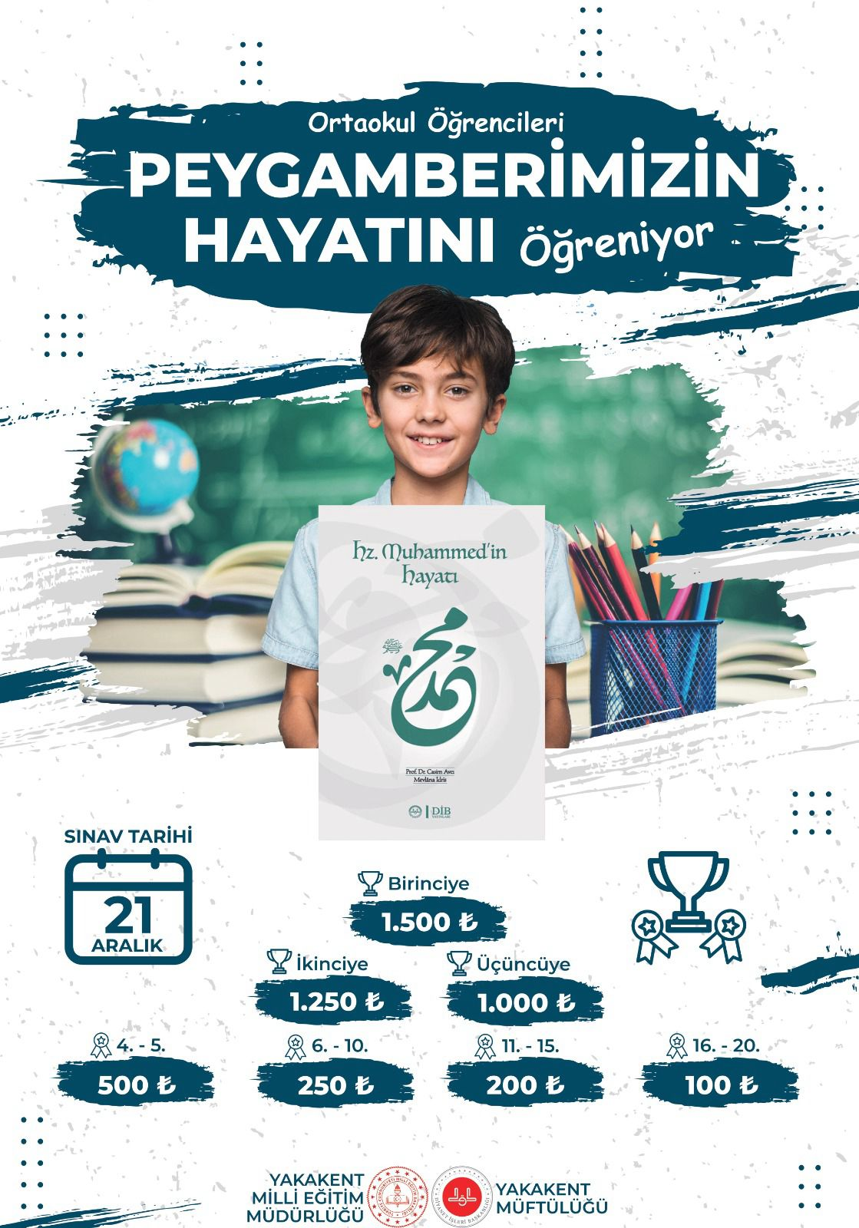

AMAÇLAR
- Kitap okumayı sevdirmek
- Öğrencilere kitap okuma alışkanlığı kazandırmak
- Öğrencilerin kelime dağarcığını zenginleştirmek
- Türkçeyi doğru, güzel, etkili kullanma becerisini geliştirmek
- Okuduğunu anlayabilmek, anladığını yorumlayabilmek
- Hz. Muhammed’in hayatını öğrenmek ve anlamak
- Hz. Muhammed’in hadislerini öğrenmek
OKUTULACAK KİTAP
Hz. Muhammed’in Hayatı- Prof. Casim AVCI
YARIŞMANIN DAYANAĞI:
Milli Eğitim Bakanlığı Eğitim Kurumları Sosyal Etkinlikler Yönetmeliğinin 11. Maddesi (Sosyal etkinlikler ve diğer ders faaliyetleri kapsamında öğrencilerin ilgi ve yeteneklerine göre kendilerini geliştirmelerine, millî ve manevî değerleri benimsemelerine, mesleğe ve geleceğe hazırlanmalarına, kendilerine güven duyabilmelerine, dili etkili kullanma becerilerinin gelişmesine, bilimsel düşünce ve inceleme alışkanlığı kazanabilmelerine imkân sağlamak, sosyal ilişkilerde anlayışlı ve saygılı olma bilinci geliştirmek amacıyla çeşitli müsabaka ve yarışmalar düzenlenebilir.)
KAPSAM:
Ortaokulların 5, 6, 7 ve 8. sınıf öğrencileri arasında yapılacaktır.
GENEL ŞARTLAR:
- Yarışma ortaokul kategorisinde yapılacaktır.
- Okunacak kitap Yakakent İlçe Milli Eğitim Müdürlüğü ve Müftülüğü tarafından belirlenmiştir.
- Yarışma süreci 15/10/2023 - 21/12/2023 tarihleri arasındadır.
- 21.12.2023 tarihinde öğrencilere aynı anda ortak sınav uygulaması yapılacaktır.
- Şartlara uymayan yarışmacıların yarışma hakkı tutanakla belirlenerek iptal edilecektir.
- Sınav başladıktan sonra sınava katılım alınmayacaktır.
- Soru ve cevap anahtarları, İlçe Komisyonunca sınav günü okul idarelerine teslim edilecektir.
- Sınav günü okul müdürleri salon başkanına teslim edecektir.
- Sınavla ile ilgili genel bilgiler yarışma salonunda öğretmenlerce okunacaktır.
- Her sınıfta 1 öğretmen gözetmen olarak bulunacaktır.
- Okul Müdürlükleri Din Kültürü öğretmenlerinden oluşturulan komisyona okula verilen kitaptan soru hazırlatacaktır.

BAŞVURU:
- Yarışmaya şartnamede belirtilen hususlara uygun olan tüm okulların katılması hedeflenmektedir.
- Öğrenciler, yarışmaya katılmak için öğrenim gördüğü okul müdürlüğüne, sınıf öğretmeni vasıtasıyla listeye adını yazdırarak başvuracaktır.
- Okul müdürlüğü sınıf öğretmenlerinden gelen listelere göre toplu hazırladığı listeyi (EK1) dolduracak 15 Aralık 2023 tarihine kadar İlçe Milli Eğitim Müdürlüğü’ne teslim edecektir.
SINAVIN UYGULANMASINA İLİŞKİN ESASLAR
- Sınavda katılımcıların elinde kalem, silgi vb. malzemeler dışında hiçbir malzeme olmayacaktır.
- Ortaokullar için hazırlanan sınav 100 soru çoktan seçmeli ve 4 seçenekten oluşacaktır. 120 dakika süre verilecektir. Her soru eşit puandır.
- Sınav saat 10:00’ da başlayıp 12:00’de sona erecektir. Sınavda ilk 60 dk ile son 15 dk öğrencinin sınav salonundan çıkmasına izin verilmeyecektir.
- Her öğrenci bireysel olarak değerlendirilecek, aynı okuldan öğrencilere takım değerlendirmesi yapılmayacaktır.
- Sorular, çoktan seçmeli test şeklindedir. 4 yanlış 1 doğruyu götürmemektedir.

BAŞARININ EŞİTLİĞİ HALİNDE:

- Alt sınıftaki öğrenciler öne geçer.
- Eşitlik halinin devamında öğrencinin doğum tarihi esas alınır, yaşı küçük öğrenciler öne geçer.
SINAV YERİ:
Öğrenciler sınava İlçe Milli Eğitim Müdürlüğü tarafından belirlenen okullarda girecek, müdürlüğümüz tarafından gerekli denetim yapılacaktır.

YAPILACAK İŞ VE İŞLEMLER
- İlçe yarışmalarında yarışacak öğrenci sayısı göz önünde tutularak yarışma yeri seçilecektir.
- Yarışmada görev alacak olan öğretmen sayısı ve yarışma yerinin tespiti öğrenci sayısına göre hazırlanacaktır.
- Sorular optik okuyucu ile okutulacak, sonuçlar ilan edildikten sonra itiraz kabul edilmeyecektir.
- Sınavdan 1 saat önce soru kitapçıkları bizzat okul müdürleri tarafından İlçe Milli Eğitim Müdürlüğünden imza karşılığı alınacaktır.
- Bu şartnamede belirtilen hususları yer, zaman şahıs olarak (gerektiğinde tüm şartları) Yakakent İlçe Milli Eğitim Müdürlüğü değiştirme yetkisine sahiptir.
- Bu şartnameyi Yakakent İlçe Milli Eğitim Müdürlüğü yürütür.

ÖDÜLLER
DERECE | ÖDÜL
BİRİNCİ | 1500 TL
İKİNCİ | 1250 TL
ÜÇÜNCÜ | 1000 TL
DÖRDÜNCÜ ve BEŞİNCİ | 500 TL
ALTINCI – ONUNCU ARASI | 250 TL
ON BİRİNCİ - ON BEŞİNCİ ARASI | 200 TL
ON ALTINCI - YİRMİNCİ ARASI | 100 TL

EK 1 : ÖĞRENCİ LİSTESİ
OKUL ADI:
SIRA | ÖĞRENCİNİN  ADI SOYADI | SINIFI | NUMARASI | İMZA

